Використання цільових функцій-замісників в оптимальному сурогатному синтезі вихростумових перетворювачів

В.Я. ГАЛЬЧЕНКО, Р.В. ТРЕМБОВЕЦЬКА, В.В.ТИЧКОВ
Черкаський державний технологічний університет

Як відомо, вихрострумовим перетворювачам (ВСП) притаманний характерний розподіл щільності вихрових струмів (ЩВС) в об’єкті контролю (ОК), який залежить від геометричних, електромагнітних параметрів та взаємного розташування збуджуючої котушки відносно контрольованої поверхні. В класичних конструкціях ВСП щільність вихрових струмів максимальна в поверхневому шарі струмопровідного об’єкту та зменшується при віддаленні від витків котушки збудження вздовж поверхні і в більш глибоких шарах за експоненційним законом. Для того, щоб зменшити залежність чутливості перетворювача до дефекту незалежно від його розташування в зоні контролю бажано щоб розподіл ЩВС в ній був однорідним. Виникає задача оптимального синтезу ВСП, які характеризуються в ідеалі оптимальною структурою та параметрами, що забезпечують однорідний розподіл ЩВС.
Структура збудження складається із системи котушок із різноманітним розташуванням відносно ОК, що визначається висотою z₀ відповідної котушки та геометричними параметрами r₁, r₂, r₃, r₄,…, струмом живлення I, який може бути як однаковим так і різним для кожної із котушок, а також схемою їх включення – зустрічною або узгодженою по полю. Як один із варіантів структури збудження на (рис.1 а) показана система з двох котушок із різними радіусами, що розташована на висоті z₀ над ОК; струм живлення для кожної котушки різний I₁≠I₂, які включені узгоджено. На (рис.1 б) показана система збудження із 4 котушок із різними радіусами, по дві із яких розташовані на однаковій висоті z₁=z₂, z₃=z₄; при цьому всі котушки мають однакове значення сили струму та включені як узгоджено так і зустрічно.

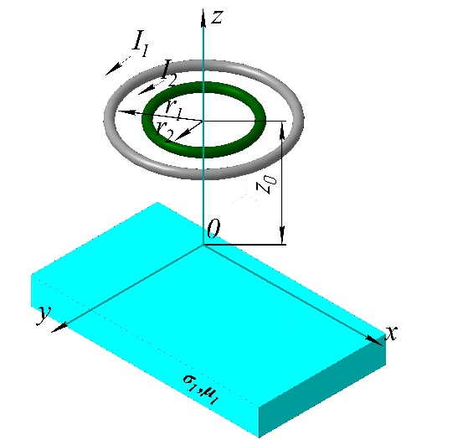  а) | 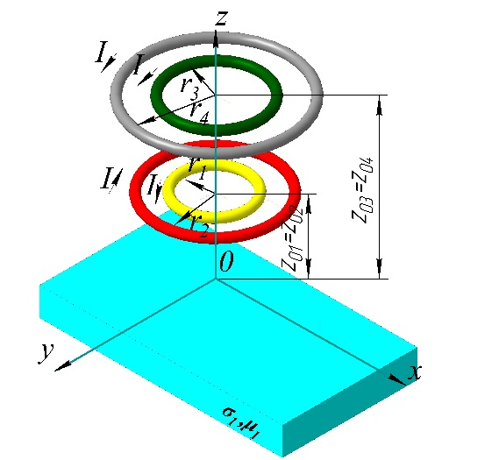  б)
Рис.1 – Приклади структури збудження ВСП: а) дві котушки; б) чотири котушки

Таким чином, в загальному випадку цільова функція для задачі оптимального синтезу буде мати наступний вигляд:
, (1)
J - розподіл ЩВС у контрольних точках ОК, створений котушкою збудження;
J_{reference} - бажаний однорідний розподіл ЩВС в тих самих точках;
N - кількість контрольних точок в зоні.
Цілком зрозуміло, що задача оптимального синтезу буде багатопараметрична, наприклад, для випадків J=f(x, y, r) (рис.1 а) або J=f(x, y, r, z) (рис.1 б).
Мета роботи – побудова метамоделей циліндричного вихрострумового перетворювача, що рухається відносно об’єкту контролю, придатної для використання в задачах оптимального синтезу ВСП.
Для досягнення поставленої задачі (1) необхідно багатократно вирішити задачу аналізу для структури котушок збудження, розраховуючи розподіл ЩВС в сукупності точок, що розташовані в контрольованій зоні на поверхні ОК. Дана задача достатньо складна в реалізації, оскільки вимагає значних затрат обчислювальних та часових ресурсів для проведення розрахунків розподілу ЩВС, як функції від сукупності параметрів, що містить декілька невласних інтегралів першого роду:
, (2)
де x, y, z - просторові координати;
l₁, l₂ - висота розташування перетворювача над ОК (нижній та верхній край котушки відповідно);
f, I - частота та струм в котушці збудження;
r₁, r₂ - внутрішній та зовнішній радіуси котушки збудження;
μ₁, σ₁ - відносна магнітна проникливість та питома електрична провідність шару матеріалу;
d - загальна товщина ОК;
υ_{x}, υ_{y} - складові швидкості руху ВСП відносно ОК по координатах x, y.
Математичну модель (2) залежності розподілу ЩВС від багатьох параметрів для конкретного типу системи збудження ВСП отримують із диференціальних рівнянь Максвела [1, 2]. На (рис.2 а) показана система збудження ВСП у вигляді котушки з прямокутним перетином, розміри якого визначаються лінійними розмірами l₁, l₂ та відповідними радіусами зовнішнім r₂ і внутрішнім r₁. Об’єкт контролю: струмопровідний, нескінченного розміру у вигляді пластини товщиною d з відповідними електрофізичними параметрами матеріалу σ₁, µ₁. Котушка живиться змінним струмом І частотою ω та розташована на висоті l₁ над ОК. Середовище вважається лінійним, ізотропним, однорідним.

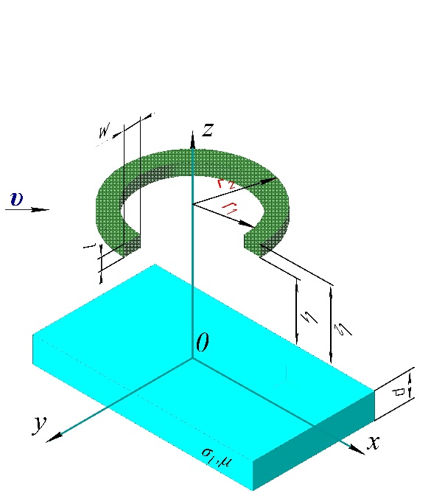  а) | 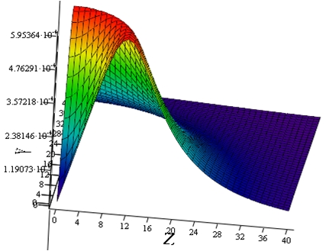  б)
Рис.2 - Вихрострумовий перетворювач: а) геометрична модель котушки із поперечним прямокутним перетином; б) «точна» функція розподілу ЩВС на поверхні ОК з урахуванням симетрії

Для математичної моделі, що описує розподіл ЩВС для випадку котушки з поперечним перетином на відміну від тонкого витка, необхідно врахувати додатково інтегрування по площі перетину. Тобто модель ускладнюється і відповідно збільшується час розрахунку, наприклад, при врахуванні наявності однієї складової швидкості та при умові час розрахунку складає 6,5-7 год, а при русі перетворювача у випадку - 7,5-8,4 год. Таким чином, час розрахунку є достатньо великим. Тобто використовувати математичну модель (2) безпосередньо в задачі оптимального синтезу, як в роботі [3], недоцільно з огляду на значну ресурсоємність.
Ця проблема може бути вирішена використанням сурогатної оптимізації, застосування якої передбачає побудову сурогатної моделі (метамоделі-замісника) ВСП [4]. Під метамоделлю розуміють просту в обчислювальному сенсі формальну модель на більш складну модель, побудовану на фізичних законах. Тобто в оптимізаційному алгоритмі буде використовуватися метамодель (або модель – замісник), що описує розподіл ЩВС . Такий підхід дозволяє вирішувати задачі оптимального синтезу з використанням метамоделей ВСП в рамках задач сурогатної оптимізації(1) [5-7].
Побудова метамоделі виконується в наступній послідовності: по-перше, побудова регресійної (або апроксимаційної) моделі, по-друге, побудова плану обчислювального експерименту та перевірка отриманих моделей на адекватність.
Відомі методи побудови метамоделей відрізняються різноманітними підходами до апроксимації та складністю реалізації. В даному дослідженні для реалізації задачі створення регресійної моделі використовується евристичний спосіб побудови за допомогою нейронної мережі. В якості апроксиматора використовуються штучні RBF- та MLP-нейронні мережі. План експерименту реалізовано за допомогою рівномірного комп’ютерного заповнення точками багатовимірного простору пошуку, а саме, з використання ЛП_{τ}-послідовностей Соболя. Точки плану експерименту згенеровано за допомогою ЛП_{τ}-послідовності (ζ₁, ζ₇), (ζ₁, ζ₂). Отримані значення щільності вихрових струмів в точках плану використано як вихідні дані для виконання наступного етапу – побудови метамоделі. Оскільки функція розподілу ЩВС симетрична, то в зондувальних точках з отриманими координатами розраховувалися значення щільності тільки в першому квадранті, які й використовувалися для побудови цільової функції.
З використанням обчислювальної технології побудови метамоделі накладного ВСП [6] створено майже 300 RBF-нейронних мереж та 140 MLP-мереж для плану N=255 з кількістю прихованих нейронів від 90 до 170, з яких відбиралися найкращі за показниками: коефіцієнту детермінації R², S.D.ratio, середньої відносної величини модельної похибки MAPE,%.
На завершальному етапі виконувалася перевірка правильності відтворюваності поверхні відгуку за допомогою отриманих математичних моделей у всій області моделювання із застосуванням формул, які описують вихід RBF- та MLP-нейронної мережі, а також проводилася їх оцінка на адекватність та інформативність.
Отримані результати чисельних експериментів свідчать щодо можливості використання запропонованої обчислювальної технології побудови RBF- та MLP-метамоделей для апроксимації функцій цілі в задачах проектування вихрострумових перетворювачів.
Таким чином, застосування технології сурогатної оптимізації дає можливість уникнути проблеми необмеженого збільшення обчислювальних ресурсів в задачах оптимального синтезу ВСП.

Література
- Itaya T. Visualization of Eddy Current Distributions for Arbitrarily Shaped Coils Parallel to a Moving Conductor Slab / T. Itaya, K. Ishida, Y. Kubota, A. Tanaka, and N. Takehira // Progress In Electromagnetics Research M.-Vol. – 47. P. 1-12. 2016. DOI:10.2528/PIERM16011204
- Dood C.V. Analytical Solutions to Eddy Current Probe-Coil Problems / C.V. Dood, W.E. Deeds // Journal of Applied physics. – 1968. - 39. – Pp. 2829-2838.
- Gal’chenko V.Ya. Structural Synthesis of Attachable Eddy-Current Probes with a Given Distribution of the Probing Field in the Test Zone / V.Ya. Gal’chenko, M.A. Vorob’ev // Russian Journal of Nondestructive Testing. 2005. - Vol. 41. - No. 1. - P. 29–33. DOI: 10.1007/s11181-005-0124-7
- Гальченко В.Я. Застосування метамоделей для вирішення задач синтезу вихрострумових перетворювачів з однорідним розподілом щільності струму в зоні контролю [Текст] / В.Я. Гальченко, Р.В. Трембовецька, В.В. Тичков // Приладобудування: стан і перспективи: матеріали XVII Міжнародної науково-практичної конференції, 15-16 травня 2018 р., м. Київ: ПБФ, НТУУ “КПІ”. 2018. С. 146-147.
5. Трембовецька Р.В. Застосування MLP-метамоделей в задачах сурогатної оптимізації [Текст] / Р.В. Трембовецька, В.Я. Гальченко, В.В. Тичков // Молодий вчений. – 2018. – №2 (54). – С. 32-39.
6. Трембовецька Р.В. Вирішення складних задач оптимізації з використанням метамоделей [Text] / Р.В. Трембовецька, В.Я. Гальченко, В.В. Тичков // Information Technologies in Education, Science and Technology" (ITEST-2018): Conference proceedings of IV International Scientific-Practical Conference: Cherkasy, May 17-18, 2018 – Cherkasy: ChSTU, 2018. – Р. 37-42.
7. Trembovetska R.V. The Approximation Surface Review of the Multidimensional Target Function for Surrogate Optimization Problem [Text] / R.V. Trembovetska, V.Ya. Halchenko, V.V. Tychkov // Advanced Information Systems and Technologies: Proceedings of the VI International Scientific Conference, Sumy, May 16–18 2018 / Edited by S. І. Protsenko, V. V. Shendryk – Sumy: Sumy State University, 2018. – P. 34 – 38.

